Tp1
: mesure du coefficient d’absorption acoustique
Le mode opératoire :
- Vérifier que l’appareil a bien été installé, préparé et vérifié tel qu’indiqué à la page 11.
- Placer l’échantillon acoustique souhaité dans le porte-échantillons, puis à l’intérieur du tube (voir page 15)
- Régler le générateur de fonction afin d’obtenir une onde sinusoïdale basse fréquence.
- Régler l’oscilloscope de sorte qu’il affiche le signal du générateur de vérifier qu’une onde sinusoïdale pure est générée.
- Déplacer la trace correspondant au signal du générateur de fonction de sorte que l’écran de l’oscilloscope soit vide pour afficher le signal du microphone – puis régler la position du signal du microphone afin qu’il soit affiché à mi-position sur l’écran.
- En commençant avec le microphone proche de la face de l’échantillon, déplacez ce capteur le long de l’axe du tube jusqu’à ce que l’amplitude de la trace affichée sur l’oscilloscope soit à son minimum – prenez note de la hauteur crète-crète de cette trace en tant que V2.
Si cela est nécessaire, réglez le béton « volts/div » de sorte à amplifier la valeur minimum afin que l’amplitude soit lisible.
- Déplacez le microphone plus loin de l’échantillon jusqu’à ce que l’amplitude de la trace soit à son maximum – prenez note de la hauteur crète-crète en tant que V1 .
(Remarque : V1 et V2 pourront être exprimés en mm affichés à l’écran , bien qu’ils puissent être convertis en mV au besoin (en cas de réglage du bouton « vols/div », la conversion en mV sera nécessaire).
- Utiliser une fréquence plus haute et répéter les étapes 3 et 7.
- Répéter l’opération de sorte à couvrir la gamme de fréquences entière, puis répéter avec des échantillons d’autres matières.

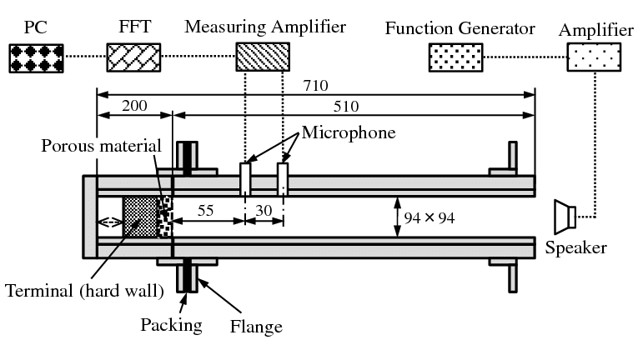

Acoustic Impedance Tube B400
(Schéma de principe)
Date : 12/04/2021
Matériau : laine de roche
Fréquence | 200Hz | 500Hz | 1000Hz | 2000Hz
V1(mV) | 8 | 8 | 1,6 | 4
V2(mV) | 6,4 | 1,2 | 0,5 | 4

Résultats :
Fréquence | 200Hz | 500Hz | 1000Hz | 2000Hz
Alpha α | 0,987 | 0,454 | 0,454 | 1

Passant par la démarche suivante :
Pour toutes les fréquences présentées au tableau, on a calculé B=V1/V2
Puis, α = 4B/(1+B)2
Le tableau récapitulatif :
Fréquence | 200Hz | 500Hz | 1000Hz | 2000Hz
V1(mV) | 8 | 8 | 1,6 | 4
V2(mV) | 6,4 | 1,2 | 0,5 | 4
B | 1,25 | 6,67 | 3,2 | 1
Alpha α | 0,987 | 0,454 | 0,454 | 1

Commentaire :
Les résultats indiquent que ce matériau a de bonnes propriétés d’absorption acoustique pour les fréquences testées 200 et 2000 Hz, mais est moins efficace à des fréquences 500 et 1000 Hz.
Date : 12/04/2021
Matériau : laine de verre
Fréquence | 200Hz | 500Hz | 1000Hz | 2000Hz
V1(mV) | 8 | 8 | 0 | 4
V2(mV) | 4 | 6 | 3,2 | 1

Résultats :
Fréquence | 200Hz | 500Hz | 1000Hz | 2000Hz
Alpha α | 0,89 | 0,98 | 1 | 0,64

Passant par la démarche suivante :
Pour toutes les fréquences présentées au tableau, on a calculé B=V1/V2
Puis, α = 4B/(1+B)2
Le tableau récapitulatif :
Fréquence | 200Hz | 500Hz | 1000Hz | 2000Hz
V1(mV) | 8 | 8 | 0 | 4
V2(mV) | 4 | 6 | 3,2 | 1
B | 2 | 1,33 | 0 | 4
Alpha α | 0,89 | 0,98 | 1 | 0,64

Commentaire :
Les résultats indiquent que ce matériau a de bonnes propriétés d’absorption acoustique pour des fréquences 200, 500 et 1000 Hz, mais est moins efficace à des fréquences plus hautes.
Date : 12/04/2021
Matériau : mousse à paroi ouvert
Fréquence | 200Hz | 500Hz | 1000Hz | 2000Hz
V1(mV) | 8 | 8 | 4 | 0
V2(mV) | 5,6 | 1 | 0,8 | 12

Résultats :
Fréquence | 200Hz | 500Hz | 1000Hz | 2000Hz
Alpha α | 0,97 | 0,395 | 0,55 | 0

Passant par la démarche suivante :
Pour toutes les fréquences présentées au tableau, on a calculé B=V1/V2
Puis, α = 4B/(1+B)2
Le tableau récapitulatif :
Fréquence | 200Hz | 500Hz | 1000Hz | 2000Hz
V1(mV) | 8 | 8 | 4 | 0
V2(mV) | 5,6 | 1 | 0,8 | 12
B | 1,43 | 8 | 5 | 0
Alpha α | 0,97 | 0,395 | 0,55 | 0

Commentaire :
Les résultats indiquent que ce matériau a de bonnes propriétés d’absorption acoustique pour les fréquences testées les plus basses, mais est moins efficace à des fréquences plus hautes.

